Klassenstufe 1/2 | Thema: Ich bau mir was aus Draht (Umgang mit Draht) |  |  | Zeit: 45 – 90 min
Bildungsplan-bezug | Inhaltsbezogene Kompetenz:  3.1.3 Kinder werken (2) | Prozessbezogene Kompetenz:  2.2 Welt erkunden und verstehen (4)  2.5 Reflektieren und sich positionieren (4)
Vorüberlegung | Technik: Draht biegen und drillen  Raumvoraussetzungen: keine  Material: Draht (bis) 1mm  Werkzeug: Flachzange, Beißzange, Schutzbrille, Handbohrer, Holzstücke als Podeste  Tipp: Bindedraht auf Rolle (bis 1mm) verwenden. Erst nach Beenden des Arbeitsvorganges den Draht von der Rolle trennen. Dadurch wird die Verletzungsgefahr durch Drahtenden vermieden.  Jedes Kind braucht daher eine eigene Bindedrahtrolle
Ablauf | - Belehrung und Erklärung im Umgang mit dem Material und den Werkzeugen  - Exploration  - Einfache Figuren und Gegenstände Draht biegen (Spirale, Kuben, Schnecke, Fahrzeug, Figur, Würfel, …)  - Erste Figuren arrangieren, in Bezug setzen  - Reflexionsrunde: Schwierigkeiten, Möglichkeiten  - Stabilität durch verdrillen erhalten  - Drahtfiguren / Skulpturen  - Stabile Figuren / Skulpturen biegen  - Zueinander in Bezug setzen  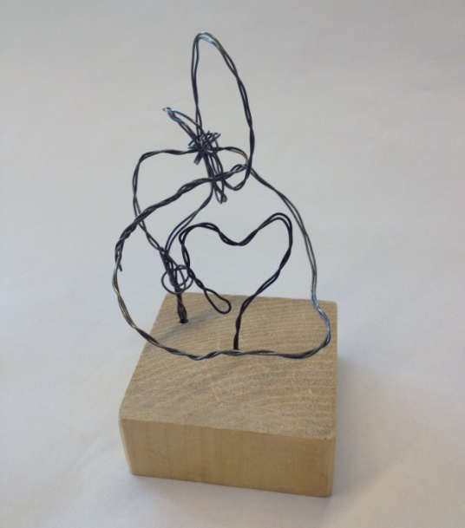  - Mit dem Handbohrer in Holzstücke Löcher bohren und die Drahtfiguren darauf fixieren  Gefangenes Herz |  | Denkanstöße / Anregung / Beispiele
Welche Sicherheitshinweise müssen die Kinder beachten?
Belehrung im Umgang mit Draht und Werkzeug
(Klassenbucheintrag über Belehrung)
Haben die Kinder genügend Platz zum Sitznachbarn?

Tipp: Durch Umbiegen der Drahtenden lassen sich die Figuren einfacher in den gebohrten Löchern fixieren.

